Государственное бюджетное общеобразовательное учреждение школа №46 Калининского района Санкт – Петербурга «Центр Реабилитации и Милосердия»

**«Уроки трудового обучения в сельскохозяйственной мастерской школы № 46 «Центр РиМ»**

Выполнил(а):

Новикова Н. Я.

Санкт-Петербург

2015

Уроки трудового обучения в сельскохозяйственной мастерской школы №46 «Центр РиМ» (из опыта работы).

Введение

Основная цель системы образования детей с нарушением интеллекта – максимально возможная социализация. Педагогический процесс в таких классах должен быть направлен на создание условий, в которых ребенок чувствовал бы себя комфортно, мог развивать свои способности и в конечном итоге их реализовывать.

Реабилитация детей с легкой и умеренной умственной отсталостью лучше всего осуществляется через трудовое обучение. В школе № 46 «Центр РиМ» существуют мастерские трудового обучения: столярная, швейная, трикотажная , малярная, керамическая, ручного труда, сельскохозяйственного труда.

В городских условиях сельскохозяйственный труд подразумевает иные направления, оставаясь неизменным по своей сути. В основном работа проводится с декоративными растениями, которые выращиваются в помещениях и в открытом грунте. Растениями, выращенными своими руками, оформляется школа, пришкольный участок и в дальнейшем осуществляется за ними уход. Деятельность по уходу за растениями доступна детям и открывает путь к самореализации. Работая с растениями, ребенок учится эстетическому восприятию природы.

Общеизвестно, что зеленые растения благотворно влияют на общее психическое состояние. Оптимальным условием для развития детей с умеренной умственной отсталостью может стать изучение растений и практическая работа по их выращиванию и уходу. Мышление ребенка с умственной отсталостью носит наглядно –образный и наглядно –действенный характер. Работа с живыми растениями, восприятие их всеми сенсорными каналами (зрением, обонянием, слухом, осязанием, вкусом) позволяет создать целостный образ, конкретное представление об объекте. Анализ, сравнение, установление причинно – следственных связей при работе с постоянно меняющимся миром растений служат толчком к развитию логического мышления. Работа с растениями учит ребенка понимать состояние растения, радоваться, переживать. Таким образом идет развитие эмоциональной сферы учащихся.

Социализации учащегося в сельскохозяйственной мастерской также осуществляется через овладение специальностью рабочего зеленого хозяйства. Квалифицированные специалисты по данной профессии пользуются возросшим спросом на рынке труда.

Учащиеся с легкой умственной отсталостью сдают в 9 классе экзамен по трудовому обучению, а в 11 классе – квалификационный экзамен.

Учащимся, успешно сдавшим квалификационный экзамен, присваивается 3 разряд по профессии «Рабочий зеленого хозяйства».

Основная часть

Программы

Для социализации учащихся с легкой умственной отсталостью учителями Новиковой Н. Я. и Барковской И.А. в 2005 году была написана образовательная программа по профессии «Рабочий зеленого хозяйства» для 5- 11 классов на базе специального (коррекционного) образовательного учреждения (8 вида*).*

Учебный план составлен на основе примерного учебного плана профессиональной подготовки со сроком обучения 2 года.

5 и 6 классы являются диагностическими (классами наблюдения).

В процессе трудовой подготовки учащиеся изучают общепрофессиональные и специальные дисциплины: дендрологию, основы зеленого строительства, цветоводство, производственное обучение, охрану труда, проходят производственную практику.

Программа предмета «Производственное обучение» реализуется в агротехнические сроки на объектах городского озеленения , пришкольной территории и составлена в следующей последовательности: весной и осенью – работа в открытом грунте, в зимнее время – в зимнем саду.

В связи с тем, что обучение профессии «Рабочий зеленого хозяйства» носит сезонный характер, в программу предмета «Производственное обучение» введены темы по работе с природным материалом.

Учебно – методический комплекс.

Для обеспечения программы по профессии «Рабочий зеленого хозяйства» разрабатывается и создаётся учебно – методический комплекс.

Учебно – методический комплекс включает в себя опорные листы, таблицы, гербарий растений, фотоальбомы, иллюстрации, методические разработки, образцы работ.

Необходимость составления опорных листов возникла в связи с отсутствием учебников в данной области обучения для коррекционных школ.

Гербарий растений создаётся учащимися. Растения для гербария собираются на пришкольном участке и прилегающей к школе территории. При сборе растений ведется обучающая и воспитательная работа. Собирается гербарий по следующим темам: деревья, кустарники, газонные травы, цветы, сорные растения.

Опорные листы.

Опорный лист представляет собой конспект, в который входят краткое содержание изучаемого материала, основные понятия *(приложения №2, 3).*

Вначале учитель проговаривает материал вместе с учащимися, задает вопросы, оценивает степень усвоения материала и доступность его изложения. Акцент делается на главных понятиях.

Материал изучается небольшими порциями и излагается в доступной форме, чтобы учащиеся могли его усвоить в течение урока. Материал сопровождается рисунками, иллюстрациями, что способствует формированию образного представления и лучшему усвоению.

Опорный лист может служить для закрепления материала в виде практической работы *.* В зависимости от уровня подготовленности учащегося, могут предлагаться варианты ответов в виде тестов или словарных слов. Таким образом, осуществляется дифференцированный подход к учащимся.

Использование опорных листов позволяет:

-значительно сэкономить время на изучении теоретического материала и отвести больше часов на обработку практических умений и навыков;

-обеспечить учащимся целостное восприятие излагаемого материала;

-приучить учащихся к тщательному прочтению каждого пункта;

-позволяет учащимся легче усвоить изучаемый материал;

- позволяет выявить степень усвоения материала.

Опорный лист может служить для закрепления материала в виде практической работы без словаря, со словарём, в форме тестовых заданий. Таким образом осуществляется дифференцированный подход к знаниям учащихся. Опорные листы позволяют выявить степень усвоения материала как сильными учащимися, так и самыми слабыми.

Учебно – методический комплекс для 5 класса

УМК для 5 класса создается для обучения учащихся с учетом их психофизических возможностей.

Цель работы :повысить уровень усвоения знаний и трудовых умений по уходу за растениями.

*Задачи. Образовательные.* Повышать знания учащихся. Формировать трудовые навыки.

*Коррекционные.* Развитие мышления. Развитие мелкой моторики. Развитие речи.

*Воспитательные.* Воспитание любви к труду. Воспитание усидчивости, ответственности.

*Предполагаемый результат*. Повысить знания учащихся, трудовые умения по уходу за растениями.

Методы обучения словесные, наглядные, практические. Основной упор делается на наглядные методы и практическую работу.

Разработан дидактический иллюстрированный материал по темам программы.

Для лучшего усвоения изучаемый материал сгруппирован по темам, из которых первая тема теоретическая, вторая тема практическая. Например, изучаемые темы сгруппированы так:

-органы растения и уход за комнатными растениями;

-инструменты и охрана труда;

-травянистые растения, используемые в сельском хозяйстве и их применение в быту;

- сорные растения и методы борьбы с сорняками.

В каждой изучаемой теме органы растений, инструменты, сорные растения вместе с знаниями дается обоснование практических методов по уходу за растениями, по безопасной работе с инструментами, по борьбе с сорняками. Трудовые умения формируются последовательно: знания, практические приемы, практическая работа. Это способствует развитию мышления учащихся, осмыслению трудовых действий.

Для оценки результативности обучения разработаны четвертные контрольные работы. Учитывая психические возможности, вопросы проиллюстрированы, ответы в виде тестов.

Работа с природным материалом

Работа с природным материалом способствует развитию мелкой моторики пальцев рук, развивает эстетическое восприятие. Работа с природным материалом требует лишь незначительного мускульного напряжения, а потому доступна даже для наиболее слабых детей.

У учащихся хорошо получается работа с различными семенами. Из крупных семян делаем «лесных человечков», из мелких семян делаем плоскостные работы в форме сердечек («валентинки»), домиков, рыбок.

Развитию творческих возможностей способствует работа с засушенными цветами и листьями. Работа с засушенными растениями развивает аккуратность, терпение, усидчивость.

На уроках дифференцированный подход, разноуровневые задания. Если кто – то из детей устал, он может отдохнуть, так как все учащиеся повышенной утомляемости.

Работы учащихся, выполненные из природного материала, участвуют в районных, городских и международных выставках, проходящих в нашем городе, а также в выставках Специального олимпийского комитета.

Практическая работа

В процессе практической работы с растениями учащиеся воспринимают предмет зрением, обонянием, слухом, осязанием, вкусом. У них создается конкретный, целостный образ о предмете. Каждое растение можно потрогать. Про некоторые растения учащиеся говорят, что они колючие, хотя «колючки» явно не видны, и учатся, что с такими растениями надо работать аккуратно. А у кактусов явно выраженные колючки, и с ним работать можно только в перчатках. Учащиеся учатся понимать, что каждое растение не только выглядит оригинально, но имеет свой оригинальный запах и вкус. Например, всем известен характерный запах герани, бархатцев, лука. Есть ядовитые, лекарственные и съедобные растения. А есть прекрасные растения, декоративные. Можно научиться слушать, как растение разговаривает, провести рукой по листьям и услышать их шелест.

Учащиеся учатся понимать явления, происходящие в природе, наблюдать за постоянно меняющимся миром природы, наблюдать за ростом и развитием растений, Сегодня растение выглядит так, а через несколько дней, например, оно поникло. Что произошло с растением? Учащиеся спешат его полить. А что произойдет с растением, если ему не хватает света, тепла? Что происходит с разными видами растений зимой, весной, летом, осенью? Учащиеся учатся понимать состояние живого организма, сострадать, переживать.

Учащиеся видят результат своей помощи живому, что способствует коррекции и развитию эмоционально – волевой сферы, формирует положительные личностные качества.

А как вырастить растение из луковицы? В мастерской учащиеся занимаются выгонкой луковичных, тюльпанов, гиацинтов, лука. Такая работа доступна для детей с легкой и умеренной умственной отсталостью. Подбираем горшки и контейнеры для посадки луковиц. Подготавливаем землю, просеиваем, смешиваем с водой при необходимости. Набиваем горшки землей, вдавливаем в землю луковицу, поливаем, укрываем посадки землей, ухаживаем, наблюдаем за ростом луковиц. Выращенный зеленый лук выкапываем, очищаем, придаём товарный вид. Любуемся расцветающими тюльпанами, гиацинтами.

Весной начинаем выращивать рассаду летников и овощных культур. Сеем семена, наблюдаем за посевами, ухаживаем за маленькими растениями. Весной высаживаем рассаду в цветник. Таким образом, учащиеся учатся сравнивать, анализировать, устанавливать причинно – следственные связи (на элементарном уровне). Развивается логическое мышление, и общее развитие учащихся.

На пришкольном участке определяем растущие там деревья, кустарники, цветы по внешнему виду. Сгребаем листья на газонах, ухаживаем за цветниками , кустарниками. Планируем свою работу на будущее, собираем семена летников для будущих посевов, листья разных растений (кустарников, деревьев, трав) для работ с природным материалом.

Учащиеся приобщаются к трудовой деятельности, чувствуют себя значимыми. Деятельность по уходу за растениями и их выращиванию доступна детям и открывает для них возможный путь самореализации .

# Реализация межпредметных связей на уроках труда в сельскохозяйственной мастерской .

Для реализации межпредметных связей были выбраны предметы, которые входят в программу обучения в школе. Это биология, география, основа безопасности жизнедеятельности, математика, рисование. Проведен анализ предметов и выявлены повторяющиеся в программах темы.

Биология.По предмету биология в 7 классе учащиеся проходят строение растений, знакомятся с летниками и многолетниками. Также изучают работы по перевалке и пересадке комнатных растений, осенние и весенние работы в саду. По предмету биология в 8 классе учащиеся изучают насекомых.

География**.** В 7 классе по предмету география учащиеся изучают основные типы климата, пояса солнечного освещения, природу тропического пояса, природу умеренных поясов.

Основы безопасности жизнедеятельности. Учебник 5 класса. Темы: «За воздух без смока», «Средства бытовой химии». В темах отображены свойства растений поглощать вредные вещества, благотворно влиять на психику человека. На этих уроках даются советы устраивать больше садов, скверов, газонов, так как растения очищают воздух от пыли, вредных веществ, улучшают микроклимат. В помещениях комнатные растения поглощают вредный формальдегид, который выделяется из мебели, синтетических ковровых покрытий, клея.

Математика**.** На уроках экономики изучают, что такое прибыль, доход, затраты.

Рисование. Изучают цветовой круг, основы композиции.

2. Наиболее тесная межпредметная связь прослеживается с предметом биология. Перечисленные темы по биологии повторяют темы по специальным предметам: цветоводству, дендрологии и производственному обучению. Создан дидактический материал (опорные листы) по строению цветочных растений, строению деревьев, кустарников, перевалке и пересадке комнатных растений. Созданы опорные листы по ассортименту летников и многолетников.

Родина комнатных растений –тропики. Используя материал, изучаемый на уроках географии, созданы опорные листы по климатическим зонам: влажные тропические леса, саванны, пустыни, субтропики. В них отслеживается влияние климатических условий на развитие растительности.

Созданы опорные листы о значении зеленых насаждений, значении комнатных растений. В них отображены свойства растений поглощать вредные вещества, благотворно влиять на психику человека.

Созданы опорные листы по основам композиции, цветовому кругу.

3. На уроках производственного обучения проводится практическая работа по перевалке и пересадке комнатных растений, весенние и осенние работы в саду. Учащиеся выращивают летники, многолетники. Эти темы отображены также в программе по биологии за 7 класс. На уроках труда учащиеся закрепляют полученные знания и приобретают трудовые навыки. В мастерской изучаются вредители растений. Расширяются знания по теме насекомые (биология 8 класс) и приобретаются трудовые навыки по борьбе с вредителями растений.

На уроках по предмету «Основы зеленого строительства» учащиеся решают экономические задачи. Например, рассчитать количество рассады для цветника, количество кустарников в куртине и т. д. Экономические задачи отображены в письменной экзаменационной работе в экономической части.

Заключение

В сельскохозяйственной мастерской учащиеся приобщаются к трудовой деятельности.

Работы учащихся по флористике успешно участвуют в городских, районных и школьных высиавках.

Учащиеся, успешно сдавшие квалификационный экзамен, получают 3 разряд по профессии «Рабочий зеленого хозяйства» и могут устроиться на работу.

**Проверочная работа 6 класс 2 четверть**

1. Определи, где нарисовано дерево, а где и кустарник?

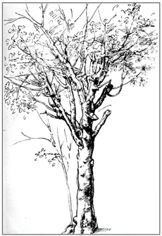1 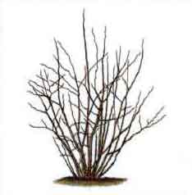2

2. В чем сходство дерева и кустарника?

-у дерева есть___________________________________________________

-у кустарника есть_______________________________________________

1. Чем отличается дерево и кустарник?

-сколько стволов у дерева?________________________________________

-сколько стволов у кустарника?____________________________________

4. Определи по картинкам ягодные кустарники

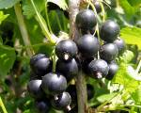1 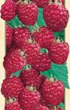2 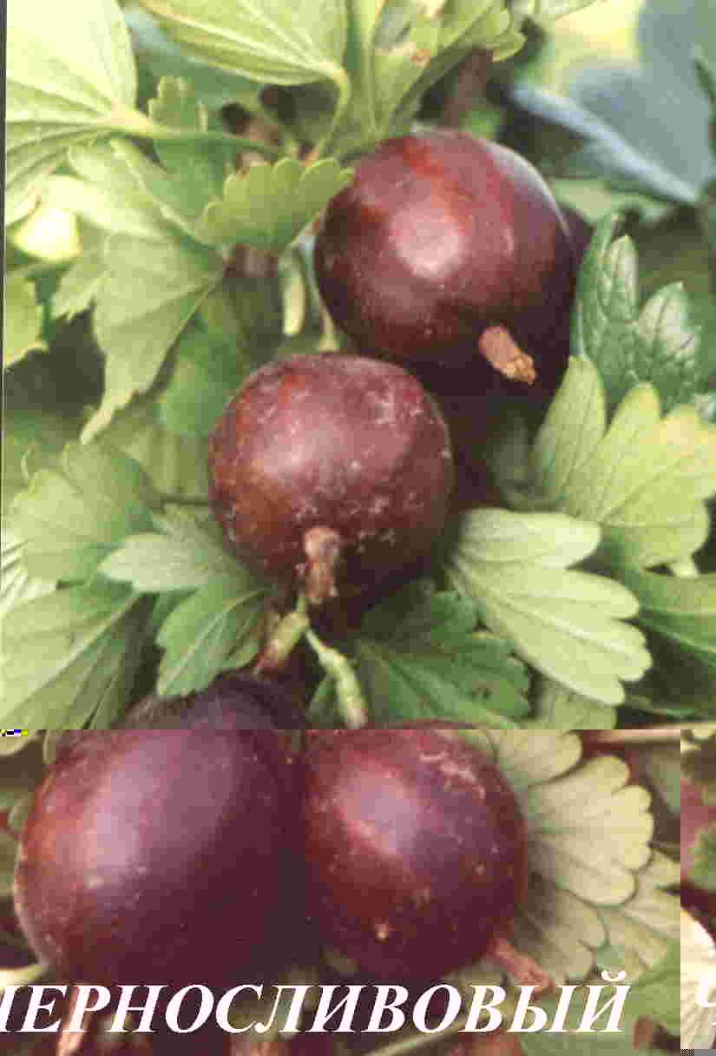 3

Словарь: малина, крыжовник, смородина